**IMUNITNÝ SYSTÉM**

3.regulačná sústava po hormonálnej a NS, najmladší regulačný systém, obranné mechanizmy majú všetky organizmy

VÝZNAM: udržanie INTEGRITY = celistvosti organizmu

ÚLOHA: rozpoznať cudzie od telu vlastných buniek a cudzie aj opotrebované eliminovať (zneškodniť)

-2 typy obranných mechanizmov: **1. vrodené (nešpecifické) 2.získané (špecifické)**

**1.Vrodené =** pôsobia vždy rovnako proti akejkoľvek cudzorodej látke – **antigénu**

- okamžitá odpoveď

- patrí sem aj zdravá neporušená koža, sliznice, sliny, žalúdočná šťava ... Po ich prekonaní sem patrí: vylučovanie sekrétov s antibakteriálnymi účinkami, zápal, fagocytóza

**Fagocytóza =** všetky živočíchy od najjednoduchších (vývin – meňavky)

* Princíp: preliačovaním cytoplazmy (mikrotubuly) sa vytvárajú panôžky= pseudopódie, objaviteľ: Mečnikov + Ehrlich – NC v roku 1908
* Organizmus sa takto zbavuje vírusov, baktérií a vlastných opotrebovaných buniek – poškodených a pozmenených (ČK)
* Biele krvinky sú schopné fagocytózy (neutrofilné + monocyty)
* Proces: 1.priblížiť sa, 2.obklopiť panôžkami,3.pohltiť, 5.rozložiť enzýmami a odstrániť
* Po fagocytóze leukocyty zvyčajne odumierajú, menia sa (hnis)

**2.Získané =** len pre stavovce, súvisia s lymfatickým systémom, primitívne lymfocyty majú už článkonožce

- k imunitnej reakcii dochádza až po stretnutí s antigénom, rozpoznajú ho antigénprezentujúce bunky

**Špecifická imunitná odpoveď:**

1. **Bunková =** výkonná zložka je bunka, lymfocyty T
2. **Protilátková** = výkonná zložka je krvné sérum, lymfocyty B

**a)Bunková imunitná reakcia-** (bunka rozloží antigén),lymfocyty T, vznik: v kostnej dreni a dozrievajú v týmuse, kde získavajú svoje vlastnosti a migrujú do lymfatických orgánov, kde sú na membráne receptory, po stretnutí s antigénom sa viažu s cudzorodými látkami a cytotoxicky ju rozložia

**b)Protilátková imunitná reakcia –** tvorba protilátok lymfocytmi B, vznik: v kostnej dreni, ale imunokompetenciu získavajú: u vtákov vo vačku Bursa Fabrici ( blízko kloaky) a u cicavcov je analógiou kostná dreň

**-** po styku s antigénom sa lymfocyty B (majú receptory na membráne) aktivizujú, zväčšia a zmenia sa na plazmatické bunky = LYMFOBLASTY, ktoré produkujú protilátky, dostanú sa do krvi a reagujú s antigénom, ktorý vyvolal ich tvorbu

1. **Prvotná/ primárna imunitná odpoveď:** prvé stretnutie organizmu s antigénom, trvá dlhšie, v krvi sú po niekoľkých dňoch protilátky (imunoglobulíny), niektoré lymfocyty B sa po aktivácii menia na plazmatické bunky (pamäťové bunky), ktoré žijú dlho
2. **Druhotná/sekundárna imunitná odpoveď:** po opakovanom stretnutí s antigénom, organizmus reaguje rýchlejšie na základe pamäťových buniek, reakcia je rýchlejšia

**OČKOVANIE – Vakcinácia =** princíp sekundárnej imunitnej odpovede , podanie očkovacej látky (vakcíny) do organizmu, ktorý si následne vytvorí ochranné protilátky proti antigénom

* **Aktívna imunizácia = preventívne očkovanie** , vpravenie usmrtených alebo polousmrtených pravých baktérií al. vírusov, ktoré nevyvolávajú ochorenie, ale úlohou je spôsobiť tvorbu protilátok - nikdy sa neočkuje chorý človek !!!!!!!vžd zdravý!!!!!
* **Pasívna imunizácia =**  podávanie hotových protilátok, (gama) γ-globulíny, keď ochorenie prepuklo (aj dojčenie materským mliekom – dieťa v mlieku prijíma hotové protilátky od matky)

Vďaka vakcinácií sa výrazne znížil počet infekčných ochorení, čo zachránilo životy miliónom ľudí. (Tetanus, mumps, záškrt, čierny kašeľ ... ) nie je správne sa neabsolvovať povinné očkovania – neočkovaní ohrozujú populáciu očkovaných!!!!!

*Dedičná druhová vrodená imunita – človek neochorie na psinku a pod.

**ALERGICKÉ REAKCIE –** nežiaduce reakcie imunitného systému, precitlivelo reaguje na antigén (1.stretnutie- tvorba B-lymfocytov, ktoré sú ako pamäťové bunky/plazmatické, po opakovanom stretnutí- sa vyvolá tvorba protilátok )

* **HIV vírus-typu RNA,** spôsobuje ochorenie **AIDS = syndróm získaného zlyhania imunity** , **HIV postihuje T-lymfocyty**, čím ochromí celkovú imunitu človeka, strata obranyschopnosti organizmu, úmrtie na chrípku, nádchu

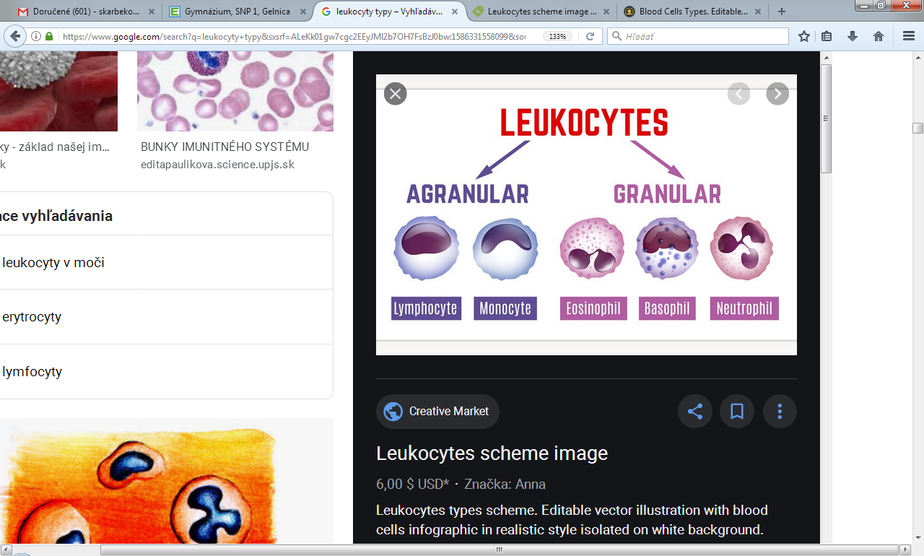

**Orgány imunitného systému:**

1.lymfatické cievy

2.lymfatické orgány: **uzliny, týmus, slezina=lien**, **mandle** (červená kostná dreň)

-rozptýlené lymfatické tkanivo (stena dýchacej, tráviacej a močovej sústavy)

*v konečníku veľmi veľa množstva lymfatických uzlíkov (homosexuály)

**LYMFATICKÉ CIEVY =** zbierajú medzibunkový tkanivový mok a ako miazgu (lymfu( ho vracajú späť do krvného obehu aby mohli byť obličkou vylúčené

* Lymfa sa prechodom cez lymfatické uzliny zbavuje baktérií a cudzorodých látok (antigénov) – ak sú uzliny zväčšené, tak to znamená, že antigény v uzlinách vyvolali zmnoženie B-lymfocytov

**DETSKÁ ŽĽAZA = TÝMUS –** tam, kde sa priedušnica vetví na priedušky, centrálny orgán imunitného systému

* Hormónmi dozrievajú T-lymfocyty, do 25.rokov, v dospelosti sa mení na tukové tkanivo

**SLEZINA = LIEN –** najväčší lymfatický orgán, imunologicky filter krvi, tvoria sa tu lymfocyty, zanikajú červené krvinky (cintorín ČK), ktoré sú opotrebované/staré

* biela + červená dreň, tráviace púzdro

**MANDLE = TONSILAE –**v sliznici hltana, nahromadené lymfatické tkanivo

* Podnebné mandle, nosová mandľa (chrupka), jazyková mandľa
* Imunitná ochrana proti infekcii, ktoré prenikajú aj cez nos aj cez ústa
* Nie vždy je výhodné vybrať mandle /časté zápaly pľúc ... /

**APPENDIX-** je 7-10 cm dlhý červovitý prívesok na začiatku hrubého čreva (na konci slepého čreva). Má obrannú funkciu a zachytáva choroboplodné zárodky, no jeho presná funkcia v organizme ešte nie je úplne prebádaná. Pri jeho zapálení (apendicitíde) väčšinou dochádza k jeho odstráneniu.

